**ĐẠI HỌC QUỐC GIA THÀNH PHỐ HỒ CHÍ MINH**

**TRƯỜNG ĐẠI HỌC CÔNG NGHỆ THÔNG TIN**

**KHOA CÔNG NGHỆ PHẦN MỀM**



**MÔN LẬP TRÌNH HƯỚNG ĐỐI TƯỢNG**

**BÀI TẬP THỰC HÀNH 1**

GVHD: Nguyễn Ngọc Quí

Sinh viên thực hiện: Đoàn Nguyễn Minh Thư - 24521725

🙡🙢 Tp. Hồ Chí Minh, 03/2025 🙠🙣

**NHẬN XÉT CỦA GIÁO VIÊN HƯỚNG DẪN**

*……., ngày……...tháng……năm 2025*

**Người nhận xét**

*(Ký tên và ghi rõ họ tên****)***

**MỤC LỤC**

Bài tập 1 6

Bài tập 2 11

Bài tập 3 14

Bài tập 4 22

Bài tập 5 24

Bài tập 6 30

Bài tập 7 33

Bài tập 8 38

Bài tập 9 45

**DANH MỤC HÌNH ẢNH**

Figure 1 - Flowchart chương trình rút gọn phân số 6

Figure 2 - Flowchart chương trình tìm phân số lớn nhất 11

Figure 3 - Flowchart chương trình tính toán hai phân số 15

Figure 4 - Flowchart chương trình tính sin(x) 22

Figure 5 - Flowchart chương trình tính ngày 25

Figure 6 - Flowchart chương trình đếm số lần xuất hiện 30

Figure 7 - Flowchart chương trình quản lý học sinh 33

Figure 8 - Flowchart chương trình quản lý thông tin chuyến bay 38

Figure 9 - Flowchart chương trình quản lý sổ tiết kiệm 45

**DANH MỤC BẢNG**

Table 1 - Code chương trình rút gọn phân số 9

Table 2 - Code chương trình tìm phân số lớn nhất 13

Table 3 - Code chương trình tính toán hai phân số 20

Table 4 - Code chương trình tính sin(x) 24

Table 5 - Code chương trình tính ngày 29

Table 6 - Code chương trình đếm số lần xuất hiện 32

Table 7 - Code chương trình quản lý học sinh 37

Table 8 - Code chương trình quản lý thông tin chuyến bay 44

Table 9 - Code chương trình quản lý sổ tiết kiệm 53

**NỘI DUNG BÀI LÀM**

Bài tập 1**:** Viết chương trình nhập vào một phân số, rút gọn phân số và xuất kết quả.

Nội dung flowchart của chương trình rút gọn phân số được trình bày như hình 1.

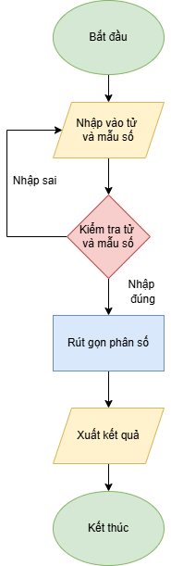

Figure 1 - Flowchart chương trình rút gọn phân số

Mô tả đầu vào, đầu ra và hướng giải quyết của chương trình rút gọn phân số:

* Đầu vào: Tử số và mẫu số
* Đầu ra: Phân số đã được rút gọn
* Hướng giải quyết:
* Đối với phân số chứa tử và mẫu đều là số nguyên: Tìm ước chung lớn nhất của tử số và mẫu số sau đó chia tử và mẫu cho ước chung lớn nhất này và xuất phân số đã được rút gọn ra màn hình.
* Đối với phân số chứa số thực: Chuyển tử số và mẫu số thành số nguyên bằng cách chuyển từng số sang dạng phân số với tử số = tử số * (10 mũ số lượng số sau dấu chấm), mẫu số = 10 mũ số lượng số sau dấu chấm. VD : 3.9 🡪 39/10. Sau khi đã biến đổi cả tử và mẫu về một phân số nguyên thì thực hiện nhân chéo để tạo một phân số mới. Tiếp tục xử lý phân số mới như một phân số nguyên và xuất phân số đã được rút gọn ra màn hình.

Nội dung code của chương trình rút gọn phân số:

|  |
| --- |
| #**include** <bits/stdc++.h>  **using** **namespace** std;  //Định nghĩa cấu trúc phân số  **struct** phanSo{  **double** tuSo, mauSo;  };  // Hàm kiểm tra xem phân số có chứa số thực hay không  **int** **checkDouble**(phanSo a){  string tuSo = to_string(a.tuSo), mauSo = to_string(a.mauSo);  **for**(**int** i = 0; i < tuSo.size(); ++i){  **if**(tuSo[i] == '.') **return** 1;  }  **for**(**int** i = 0; i < mauSo.size(); ++i){  **if**(mauSo[i] == '.') **return** 1;  }  **return** 0; //Không phải số thực  }  //Hàm rút gọn phân số nguyên  phanSo **rutGonSoNguyen**(phanSo a){  phanSo tmp;  //Kiểm tra nếu tử số chia hết cho mẫu số (do phanSo a ở dạng double nên phải ép về kiểu int)  **if**((**int**)a.tuSo % (**int**)a.mauSo == 0){  tmp.tuSo = a.tuSo/a.mauSo;  tmp.mauSo = 1;  **return** tmp;  }  //Tìm ước chung lớn nhất (UCLN) của tử số và mẫu số  **int** UCLN = __gcd((**int**)a.tuSo, (**int**)a.mauSo);  tmp.tuSo = a.tuSo/UCLN;  tmp.mauSo = a.mauSo/UCLN;  **return** tmp;  }  //Hàm rút gọn phân số thực  phanSo **rutGonSoThuc**(phanSo a){  string tuSo = to_string(a.tuSo), mauSo = to_string(a.mauSo);  **int** checkTuSo = 0, checkMauSo = 0;  phanSo tmp, tmp1, tmp2;  //Xác định vị trí dấu chấm trong tử số, từ đó suy ra số lượng số sau dấu chấm  **for**(**int** i = 0; i < tuSo.size(); ++i){  **if**(tuSo[i] == '.'){  checkTuSo = i+1;  **break**;  }  }  //Xác định vị trí dấu chấm trong mẫu số, từ đó suy ra số lượng số sau dấu chấm  **for**(**int** i = 0; i < mauSo.size(); ++i){  **if**(mauSo[i] == '.'){  checkMauSo = i+1;  **break**;  }  }  //Chuyển tử số thành số nguyên bằng cách nhân với 10^ số chữ số sau dấu chấm  **if**(checkTuSo != 0){  **int** pos = tuSo.size() - checkTuSo;  tmp1.tuSo = a.tuSo*pow(10, pos);  tmp1.mauSo = pow(10, pos);  } **else**{  tmp1.tuSo = a.tuSo;  tmp1.mauSo = 1;  }  //Chuyển mẫu số thành số nguyên bằng cách nhân với 10^ số chữ số sau dấu chấm  **if**(checkMauSo == 1){  **int** pos = mauSo.size() - checkMauSo;  tmp2.tuSo = a.mauSo*pow(10, pos);  tmp2.mauSo = pow(10, pos);  } **else**{  tmp2.tuSo = a.mauSo;  tmp2.mauSo = 1;  }  //Chia phân số tmp1 cho tmp2 để được phân số mới  tmp.tuSo = tmp1.tuSo*tmp2.mauSo;  tmp.mauSo = tmp1.mauSo*tmp2.tuSo;  //Rút gọn phân số vừa tìm được  tmp = rutGonSoNguyen(tmp);  **return** tmp;  }  **int** **main**(){  phanSo a, ans;  //Nhập phân số từ người dùng  cout << "Nhap tu so: "; cin >> a.tuSo;  cout << "Nhap mau so: "; cin >> a.mauSo;  //Kiểm tra mẫu số hợp lệ (Khác 0)  **while**(a.mauSo == 0){  cout << "Phan so khong hop le. Vui long nhap lai: ";  cout << "Nhap tu so: "; cin >> a.tuSo;  cout << "Nhap mau so: "; cin >> a.mauSo;  }  //Kiểm tra và rút gọn theo loại phân số  **if**(checkDouble(a) == 0) ans = rutGonSoNguyen(a);  **else** ans = rutGonSoThuc(a);  //Điều chỉnh để dấu trừ nằm ở tử số  **if**(ans.mauSo < 0){  ans.mauSo = -ans.mauSo;  ans.tuSo = -ans.tuSo;  }  //Xuất kết quả  cout << "Phan so sau khi rut gon la: " << ans.tuSo;  **if**(ans.mauSo != 1) cout << "/" << ans.mauSo;  **return** 0;  } |

Table 1 - Code chương trình rút gọn phân số

Nội dung kiểm thử của chương trình rút gọn phân số:

* 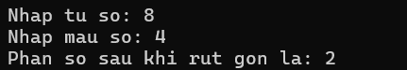Kiểm thử 1: Cho tử số = 8, cho mẫu số = 4, kết quả phân số được rút gọn là 2
* 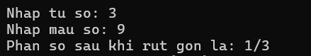Kiểm thử 2: Cho tử số = 3, cho mẫu số = 9, kết quả phân số được rút gọn là 1/3
* 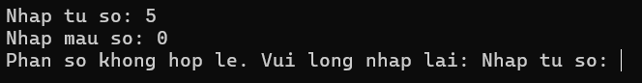Kiểm thử 3: Cho tử số = 5, cho mẫu số = 0, kết quả lỗi, yêu cầu nhập lại
* 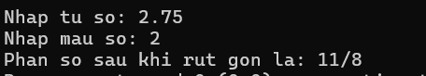Kiểm thử 4: Cho tử số = 2.75, cho mẫu số = 2, kết quả phân số được rút gọn là 11/8
* 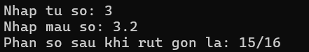Kiểm thử 5: Cho tử số = 3, cho mẫu số = 3.2, kết quả phân số được rút gọn là 15/16
* 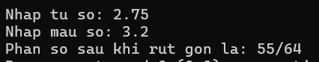Kiểm thử 6: Cho tử số = 2.75, cho mẫu số = 3.2, kết quả phân số được rút gọn là 55/64
* 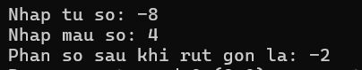Kiểm thử 7: Cho tử số = -8, cho mẫu số = 4, kết quả phân số được rút gọn là -2
* 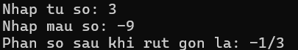Kiểm thử 8: Cho tử số = 3, cho mẫu số = -9, kết quả phân số được rút gọn là -1/3
* 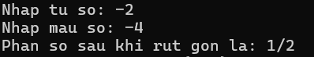Kiểm thử 9: Cho tử số = -2, cho mẫu số = -4, kết quả phân số được rút gọn là 1/2
* 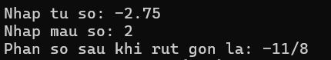Kiểm thử 10: Cho tử số = -2.75, cho mẫu số = 2, kết quả phân số được rút gọn là -11/8
* 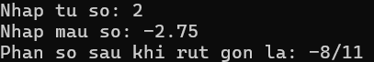Kiểm thử 11: Cho tử số = 2, cho mẫu số = -2.75, kết quả phân số được rút gọn là -8/11
* Kiểm thử 12: Cho tử số = -2.75, cho mẫu số = -3.2, kết quả phân số được rút gọn là 55/64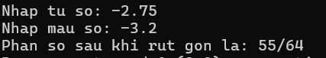

Bài tập 2**:** Viết chương trình nhập vào hai phân số, tìm phân số lớn nhất và xuất kết quả

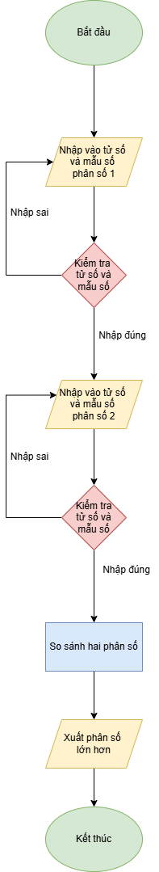Nội dung flowchart của chương trình tìm phân số lớn nhất được trình bày như hình 2.

Figure - Flowchart chương trình tìm phân số lớn nhất

Mô tả đầu vào, đầu ra và hướng giải quyết của chương trình tìm phân số lớn nhất:

* Đầu vào: Tử số và mẫu số của 2 phân số được nhập từ bàn phím.
* Đầu ra: Phân số lớn hơn.
* Hướng giải quyết: Lấy tử số chia cho mẫu số, phân số nào có kết quả thập phân lớn hơn thì xuất phân số đó ra màn hình.

Nội dung code của chương trình tìm phân số lớn nhất:

|  |
| --- |
| #**include** <bits/stdc++.h>  **using** **namespace** std;  //Định nghĩa cấu trúc phân số  **struct** phanSo{  **double** tuSo, mauSo;  };  //Hàm nhập hai phân số từ bàn phím  **void** **Nhap**(phanSo &a, phanSo &b){  cout << "Nhap tu so phan so thu 1: ";  cin >> a.tuSo;  cout << "Nhap mau so phan so thu 1: ";  cin >> a.mauSo;  //Kiểm tra mẫu số khác 0 hay không, nếu không yêu cầu nhập lại  **while**(a.mauSo == 0){  cout << "Phan so khong hop le. Vui long nhap lai" << "\n";  cout << "Nhap tu so phan so thu 1: ";  cin >> a.tuSo;  cout << "Nhap mau so phan so thu 1: ";  cin >> a.mauSo;  }  cout << "Nhap tu so phan so thu 2: ";  cin >> b.tuSo;  cout << "Nhap mau so phan so thu 2: ";  cin >> b.mauSo;  **while**(b.mauSo == 0){  cout << "Phan so khong hop le. Vui long nhap lai" << "\n";  cout << "Nhap tu so phan so thu 2: ";  cin >> b.tuSo;  cout << "Nhap mau so phan so thu 2: ";  cin >> b.mauSo;  }  }  //Hàm so sánh hai phân số và trả về phân số lớn hơn  phanSo **soSanh**(phanSo a, phanSo b){  **double** tmp, tmp1;  tmp = a.tuSo/a.mauSo; //Giá trị thực của a  tmp1 = b.tuSo/b.mauSo; //Giá trị thực của b  **if**(tmp > tmp1) **return** a;  **else** **return** b;  }  //Hàm xuất phân số ra màn hình  **void** **Xuat**(phanSo a){  cout << "Phan so lon nhat la: ";  cout << a.tuSo << "/" << a.mauSo;  }  **int** **main**(){  phanSo a, b, ans;  Nhap(a, b);  ans = soSanh(a, b);  Xuat(ans);  **return** 0;  } |

Table 2 – Code chương trình tìm phân số lớn nhất

Nội dung kiểm thử của chương trình tìm phân số lớn nhất:

* 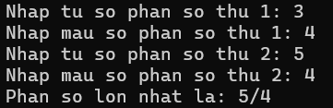Kiểm thử 1: Cho tử số 1 = 3, cho mẫu số 1 = 4, cho tử số 2 = 5, cho mẫu số 2 = 4, kết quả phân số lớn nhất là 5/4.
* 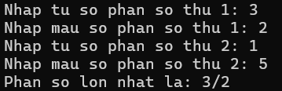Kiểm thử 2: Cho tử số 1 = 3, cho mẫu số 1 = 2, cho tử số 2 = 1, cho mẫu số 2 = 5, kết quả phân số lớn nhất là 3/2.
* Kiểm thử 3: Cho tử số 1 = 3.2, cho mẫu số 1 = 2.5, cho tử số 2 = 4.3, cho mẫu số 2 = 3, kết quả phân số lớn nhất là 4.3/3.

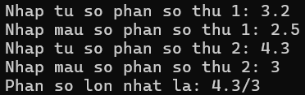

* 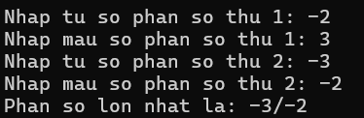Kiểm thử 4: Cho tử số 1 = -2, cho mẫu số 1 = 3, cho tử số 2 = -3, cho mẫu số = -2, kết quả phân số lớn nhất là -3/-2.
* 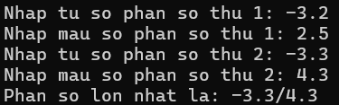Kiểm thử 5: Cho tử số 1 = -3.2, cho mẫu số 1 = 2.5, cho tử số = -3.3, cho mẫu số 2 = 4.3, kết quả phân số lớn nhất là -3.3/4.3.

# Bài tập 3: Viết chương trình nhập vào hai phân số. Tính tổng, hiệu, tích, thương giữa chúng và xuất kết quả.

Nội dung flowchart chương trình tính toán hai phân số được trình bày như hình 3.

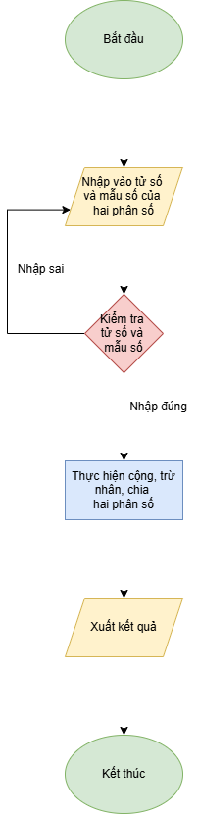

Figure - Flowchart chương trình tính toán hai phân số

Mô tả đầu vào, đầu ra và hướng giải quyết của chương trình tính toán hai phân số:

* Đầu vào: Tử số và mẫu số của 2 phân số được nhập từ bàn phím
* Đầu ra: Tổng, hiệu, tích, thương của 2 phân số vừa nhập.
* Hướng giải quyết:
* Tổng: Quy đồng 2 phân số, cộng lại sau đó rút gọn.
* Hiệu: Quy đồng 2 phân số, trừ cho nhau sau đó rút gọn.
* Tích: Lấy tử nhân tử, mẫu nhân mẫu sau đó rút gọn.
* Thương: Lấy tử của phân số này nhân cho mẫu số của phân số kia và ngược lại, sau đó rút gọn.

Nội dung code của chương trình tính toán hai phân số:

|  |
| --- |
| #**include** <bits/stdc++.h>  **using** **namespace** std;  //Định nghĩa cấu trúc của phân số  **struct** phanSo{  **double** tuSo, mauSo;  };  //Hàm nhập 2 phân số  **void** **Nhap**(phanSo &a, phanSo &b){  cout << "Nhap tu so phan so thu 1: "; cin >> a.tuSo;  cout << "Nhap mau so phan so thu 1: "; cin >> a.mauSo;  cout << "Nhap tu so phan so thu 2: "; cin >> b.tuSo;  cout << "Nhap mau so phan so thu 2: "; cin >> b.mauSo;  }  //Định nghĩa toán tử + cho hai phân số  phanSo **operator**+(phanSo a, phanSo b){  phanSo tmp;  tmp.tuSo = a.tuSo*b.mauSo + b.tuSo*a.mauSo;  tmp.mauSo = a.mauSo*b.mauSo;  **return** tmp;  }  //Định nghĩa toán tử - cho hai phân số  phanSo **operator**-(phanSo a, phanSo b){  phanSo tmp;  tmp.tuSo = a.tuSo*b.mauSo - b.tuSo*a.mauSo;  tmp.mauSo = a.mauSo*b.mauSo;  **return** tmp;  }  //Định nghĩa toán tử * cho hai phân số  phanSo **operator**\*(phanSo a, phanSo b){  phanSo tmp;  tmp.tuSo = a.tuSo*b.tuSo;  tmp.mauSo = a.mauSo*b.mauSo;  **return** tmp;  }  //Định nghĩa toán tử / cho hai phân số  phanSo **operator**/(phanSo a, phanSo b){  phanSo tmp;  tmp.tuSo = a.tuSo*b.mauSo;  tmp.mauSo = a.mauSo*b.tuSo;  **return** tmp;  }  //Hàm kiểm tra xem phân số có chứa số thực hay không  //Bằng cách chuyển tử số và mẫu số sang chuỗi  //và kiểm tra có dấu chấm hay không.  **int** **checkDouble**(phanSo a){  string tuSo = to_string(a.tuSo), mauSo = to_string(a.mauSo);  **for**(**int** i = 0; i < tuSo.size(); ++i){  **if**(tuSo[i] == '.') **return** 1;  }  **for**(**int** i = 0; i < mauSo.size(); ++i){  **if**(mauSo[i] == '.') **return** 1;  }  **return** 0; //Không phải số thực  }  //Hàm rút gọn phân số nguyên  phanSo **rutGonSoNguyen**(phanSo a){  phanSo tmp;  **int** tuSo = round(a.tuSo), mauSo = round(a.mauSo);  //Kiểm tra nếu tử số chia hết cho mẫu số (do phanSo a ở dạng double nên phải ép về kiểu int)  **if**(tuSo % mauSo == 0){  tmp.tuSo = tuSo/mauSo;  tmp.mauSo = 1;  **return** tmp;  }  //Tìm ước chung lớn nhất (UCLN) của tử số và mẫu số  **int** UCLN = __gcd(tuSo, mauSo);  tmp.tuSo = tuSo/UCLN;  tmp.mauSo = mauSo/UCLN;  **return** tmp;  }  //Hàm rút gọn phân số thực  phanSo **rutGonSoThuc**(phanSo a){  string tuSo = to_string(a.tuSo), mauSo = to_string(a.mauSo);  **int** checkTuSo = 0, checkMauSo = 0;  phanSo tmp, tmp1, tmp2;  **int** flag = 0;  **while**(tuSo[flag] != '0') ++flag;  tuSo.erase(std::remove(tuSo.begin()+flag, tuSo.end(), '0'), tuSo.end());  flag = 0;  **while**(mauSo[flag] != '0') ++flag;  mauSo.erase(std::remove(mauSo.begin()+flag, mauSo.end(), '0'), mauSo.end());  //Xác định vị trí dấu chấm trong tử số, từ đó suy ra số lượng số sau dấu chấm  **for**(**int** i = 0; i < tuSo.size(); ++i){  **if**(tuSo[i] == '.'){  checkTuSo = i+1;  **break**;  }  }  //Xác định vị trí dấu chấm trong mẫu số, từ đó suy ra số lượng số sau dấu chấm  **for**(**int** i = 0; i < mauSo.size(); ++i){  **if**(mauSo[i] == '.'){  checkMauSo = i+1;  **break**;  }  }  //Chuyển tử số thành số nguyên bằng cách nhân với 10^ số chữ số sau dấu chấm  **if**(checkTuSo != 0){  **int** pos = tuSo.size() - checkTuSo;  tmp1.tuSo = a.tuSo*pow(10, pos);  tmp1.mauSo = pow(10, pos);  } **else**{  tmp1.tuSo = a.tuSo;  tmp1.mauSo = 1;  }  //Chuyển mẫu số thành số nguyên bằng cách nhân với 10^ số chữ số sau dấu chấm  **if**(checkMauSo != 0){  **int** pos = mauSo.size() - checkMauSo;  tmp2.tuSo = a.mauSo*pow(10, pos);  tmp2.mauSo = pow(10, pos);  } **else**{  tmp2.tuSo = a.mauSo;  tmp2.mauSo = 1;  }  //Chia phân số tmp1 cho tmp2 để được phân số mới  tmp.tuSo = tmp1.tuSo*tmp2.mauSo;  tmp.mauSo = tmp1.mauSo*tmp2.tuSo;  //Rút gọn phân số vừa tìm được  tmp = rutGonSoNguyen(tmp);  **return** tmp;  }  //Hàm chuẩn hóa mẫu số luôn dương  phanSo **chuanHoa**(phanSo ans){  **if**(ans.mauSo < 0){  ans.mauSo = -ans.mauSo;  ans.tuSo = -ans.tuSo;  }  **return** ans;  }  **int** **main**(){  phanSo a, b, ans;  Nhap(a, b);  ans = a+b;  **if**(checkDouble(ans) == 1) ans = rutGonSoThuc(ans);  **else** ans = rutGonSoNguyen(ans);  ans = chuanHoa(ans);  cout << "Tong hai phan so la: " << ans.tuSo << "/" << ans.mauSo << "\n";  ans = a-b;  **if**(checkDouble(ans) == 1) ans = rutGonSoThuc(ans);  **else** ans = rutGonSoNguyen(ans);  ans = chuanHoa(ans);  cout << "Hieu hai phan so la: " << ans.tuSo << "/" << ans.mauSo << "\n";  ans = a*b;  **if**(checkDouble(ans) == 1) ans = rutGonSoThuc(ans);  **else** ans = rutGonSoNguyen(ans);  ans = chuanHoa(ans);  cout << "Tich hai phan so la: " << ans.tuSo << "/" << ans.mauSo << "\n";  ans = a/b;  **if**(checkDouble(ans) == 1) ans = rutGonSoThuc(ans);  **else** ans = rutGonSoNguyen(ans);  ans = chuanHoa(ans);  cout << "Thuong hai phan so la: " << ans.tuSo << "/" << ans.mauSo << "\n";  **return** 0;  } |

Table - Code chương trình tính toán hai phân số

Nội dung kiểm thử của chương trình tính toán hai phân số:

* 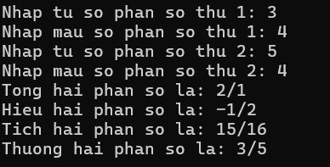Kiểm thử 1: Cho tử số 1 = 3, cho mẫu số 1 = 4, cho tử số 2 = 5, cho mẫu số 2 = 4, kết quả: tổng = 2/1, hiệu = -1/2, tích = 15/16, thương = 3/5.
* 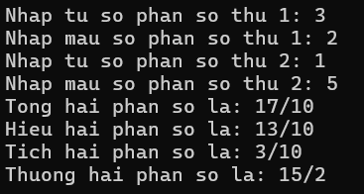Kiểm thử 2: Cho tử số 1 = 3, cho mẫu số 1 = 2, cho tử số 2 = 1, cho mẫu số 2 = 5, kết quả: tổng = 17/10, hiệu = 13/10, tích = 3/10, thương = 15/2.
* Kiểm thử 3: Cho tử số 1 = 3.2, cho mẫu số 1 = 2.5, cho tử số 2 = 4.3, cho mẫu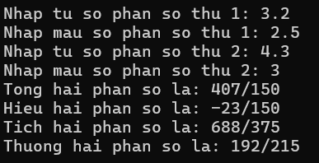 số 2 = 3, kết quả: tổng = 407/150, hiệu = -23/150, tích = 688/375, thương = 192/215.
* Kiểm thử 4: Cho tử số 1 = -2, cho mẫu số 1 = 3, cho tử số 2 = -3, cho mẫu số = -2, kết quả: tổng = 5/6, hiệu = -13/6, tích = -1/1, thương = -4/9.

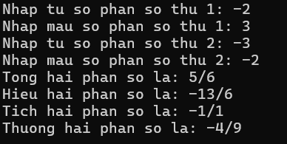

* 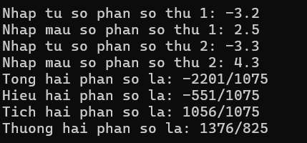Kiểm thử 5: Cho tử số 1 = -3.2, cho mẫu số 1 = 2.5, cho tử số = -3.3, cho mẫu số 2 = 4.3, kết quả: tổng = -2201/1075, hiệu = -551/1075, tích = 1056/1075, thương = 1376/825.

# Bài tập 4: Lập chương trình tính Sin(x) với độ chính xác 0.00001 theo công thức

Nội dung flowchart của chương trình tính Sin(x) được trình bày như hình 4.

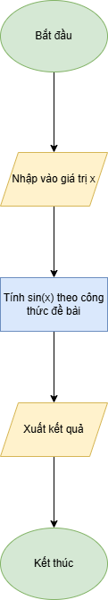

Figure - Flowchart chương trình tính sin(x)

Mô tả đầu vào, đầu ra và hướng giải quyết của chương trình tính toán sin(x):

* Đầu vào: Giá trị của x được nhập từ bàn phím
* Đầu ra: Kết quả sin(x) được tính theo công thức đề bài
* Hướng giải quyết: Áp dụng công thức Taylor

Nội dung code của chương trình tính sin(x):

|  |
| --- |
| #**include** <iostream>  #**include** <iomanip>  **using** **namespace** std;  // Hàm tính giai thừa của một số nguyên dương n  **double** **gthua**(**int** n) {  **double** ans = 1.00;  **for** (**int** i = 1; i <= n; ++i)  ans *= i; // Nhân dồn từ 1 đến n để tính giai thừa  **return** ans;  }  // Hàm tính lũy thừa: x^n  **double** **mu**(**double** x, **int** n) {  **double** ans = 1.00;  **for** (**int** i = 1; i <= n; ++i)  ans *= x; // Nhân dồn để tính x^n  **return** ans;  }  // Hàm tính giá trị theo công thức chuỗi Taylor  **double** **tinh**(**double** x, **int** n, **double** s) {  // Tính toán từng hạng tử theo công thức: (-1)^n * (x^(2n+1) / (2n+1)!)  **double** a = mu(-1, n) * (mu(x, 2 * n + 1) / gthua(2 * n + 1));  // Cộng dồn vào tổng hiện tại  **double** res = s + a;  // Kiểm tra độ chính xác của kết quả, nếu không thay đổi giá trị thì dừng đệ quy  **double** tmp = mu(10, 5); // Tạo hệ số làm tròn để kiểm tra sai số  **if** (res * tmp / tmp == s * tmp / tmp)  **return** s;  // Đệ quy tiếp tục tính toán với n tăng lên  **return** tinh(x, n + 1, s + a);  }  **int** **main**() {  **double** x;  cin >> x; // Nhập giá trị x từ bàn phím  // Xuất kết quả với 5 chữ số thập phân  cout << fixed << setprecision(5) << tinh(x, 0, 0);  **return** 0;  } |

Table - Code chương trình tính sin(x)

Nội dung kiểm thử của chương trình tính sin(x):

* Kiểm thử 1: Cho x = 3, kết quả = 0.14112.
* Kiểm thử 2: Cho x = 10, kết quả = -0.54402.
* Kiểm thử 3: Cho x = 0, kết quả = 0.00000.
* Kiểm thử 4: Cho x = 20, kết quả = 0.91295.
* Kiểm thử 5: Cho x = 1, kết quả = 0.84147.

# Bài tập 5: Viết chương trình nhập vào một ngày.

* Tìm ngày kế tiếp và xuất kết quả.
* Tìm ngày trước ngày này và xuất kết quả.
* Tìm xem ngày đó là ngày thứ bao nhiêu trong năm và xuất kết quả.

Nội dung flowchart của chương trình tính ngày được trình bày như hình 5.

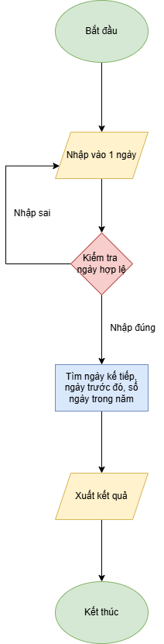

Figure - Flowchart chương trình tính ngày

Mô tả đầu vào, đầu ra và hướng giải quyết của chương trình tính ngày:

* Đầu vào: Một ngày được nhập từ bàn phím theo định dạng ddmmyyyy.
* Đầu ra: Ngày kế tiếp, ngày trước đó, ngày thứ bao nhiêu trong năm.
* Hướng giải quyết:
* Trong năm nhuận, tháng 2 có 29 ngày. Ngược lại, nếu không phải năm nhuận, tháng 2 có 28 ngày.
* Các tháng 4, tháng 6, tháng 9 và tháng 11 có 30 ngày.
* Các tháng 1, tháng 3, tháng 5, tháng 7, tháng 8, tháng 10, tháng 12 có 31 ngày.
* Để tìm ngày kế tiếp chỉ cần cộng 1 ngày vào ngày hiện tại. Nếu ngày đó quá số ngày của tháng hiện tại thì tăng tháng và cập nhật ngày về 1. Nếu tháng quá 12 thì tăng năm và cập nhật tháng về 1.
* Để tìm ngày trước đó chỉ cần trừ xuống 1 ngày. Nếu ngày đó = 0 thì giảm tháng và cập nhật ngày về số ngày của tháng sau khi giảm. Nếu tháng đó = 0 thì giảm năm và cập nhật tháng về 12.
* Để tính ngày là ngày thứ bao nhiêu trong năm chỉ cần cộng số ngày của các tháng trước đó và số ngày của tháng hiện tại.

Nội dung code của chương trình tính ngày:

|  |
| --- |
| #**include** <bits/stdc++.h>  **using** **namespace** std;  //Hàm kiểm tra năm nhuận  **int** **kiemTraNamNhuan**(**int** a){  **if**(a%4 == 0 && a%100 != 0 || a%400 == 0) **return** 1;  **return** 0;  }  //Hàm tìm ngày tiếp theo  **void** **findNextDate**(**int** date){  //Tách ngày, tháng, năm từ giá trị số nguyên date (ddmmyyyy)  **int** year = date%10000;  date = date/10000;  **int** month = date%100, day = date/100;  **int** check = kiemTraNamNhuan(year);  day = day+1;  //Xử lý trường hợp ngày vượt quá số ngày của tháng  **if**(month == 2 && check == 1){  **if**(day > 29){  day = 1;  ++month;  }  }  **if**(month == 2 && check == 0){  **if**(day > 28){  day = 1;  ++month;  }  }  **if**(month == 4 || month == 6 || month == 9 || month == 11){  **if**(day > 30){  day = 1;  ++month;  }  }  **if**(month == 1 || month == 3 || month == 5 || month == 7 || month == 8 || month == 10 || month == 12){  **if**(day > 31){  day = 1;  ++month;  }  }  **if**(month > 12){  month -= 12;  ++year;  }  cout << "Ngay ke tiep la: ";  **if**(day < 10) cout << "0";  cout << day << "/";  **if**(month < 10) cout << "0";  cout << month << "/";  cout << year << "\n";  }  //Hàm tìm ngày trước đó  **void** **findPreviousDate**(**int** date){  //Tách ngày, tháng, năm từ giá trị số nguyên date(ddmmyyyy)  **int** year = date%10000;  date = date/10000;  **int** month = date%100, day = date/100;  **int** check = kiemTraNamNhuan(year);  day = day - 1;  //Nếu ngày giảm về 0, cần chuyển sang tháng trước  **if**(day == 0){  **if**(month == 2 && check == 1) day = 29;  **if**(month == 2 && check == 0) day = 28;  **if**(month == 4 || month == 6 || month == 9 || month == 11) day = 30;  **if**(month == 1 || month == 3 || month == 5 || month == 7 || month == 8 || month == 10 || month == 12) day = 31;  --month;  **if**(month == 0){  month = 12;  --year;  }  }  cout << "Ngay truoc do la: ";  **if**(day < 10) cout << "0";  cout << day << "/";  **if**(month < 10) cout << "0";  cout << month << "/";  cout << year << "\n";  }  //Hàm đếm ngày của năm (tính xem ngày nhập vào là ngày thứ mấy trong năm)  **void** **countDateOfYear**(**int** date){  //Tách ngày, tháng, năm từ giá trị số nguyên date(ddmmyyyy)  **int** year = date%10000;  date = date/10000;  **int** month = date%100, day = date/100;  **int** cntDate = 0, check = kiemTraNamNhuan(year);  **for**(**int** i = 1; i < month; ++i){  **if**(i == 2){  **if**(check == 1) cntDate += 29;  **else** cntDate += 28;  }  **if**(i == 4 || i == 6 || i == 9 || i == 11) cntDate += 30;  **if**(i == 1 || i == 3 || i == 5 || i == 7 || i == 8 || i == 10 || i == 12) cntDate += 31;  }  cntDate += day;  cout << "Ngay ban nhap la ngay thu " << cntDate << " trong nam." << "\n";  }  //Menu nhập ngày và chọn chương trình mong muốn  **void** **chuongTrinh**(){  **int** date, n;  cout << "Nhap vao mot ngay theo dinh dang ddmmyyyy: ";  cin >> date;  //Kiểm tra xem ngày nhập vào đã hợp lệ hay chưa  **while**(1){  **int** tmp = date;  **int** year = tmp%10000;  tmp = tmp/10000;  **int** month = tmp%100, day = tmp/100, check = kiemTraNamNhuan(year);  **if**(month == 2){  **if**(check == 1 && day >= 1 && day <= 29) **break**;  **if**(check == 0 && day >= 1 && day <= 28) **break**;  }  **if**(month == 4 || month == 6 || month == 9 || month == 11){  **if**(day >= 1 && day <= 30) **break**;  }  **if**(month == 1 || month == 3 || month == 5 || month == 7 || month == 8 || month == 10 || month == 12){  **if**(day >= 1 && day <= 31) **break**;  }  cout << "Ngay khong hop le. Vui long nhap lai: ";  cin >> date;  }  findNextDate(date);  findPreviousDate(date);  countDateOfYear(date);  }  **int** **main**(){  chuongTrinh();  **return** 0;  } |

Table - Code chương trình tính ngày

Nội dung kiểm thử cho chương trình tính ngày:

* Kiểm thử 1: Cho ngày = 01012025, kết quả:
* Ngày kế tiếp: 02/01/2025
* Ngày trước đó: 31/12/2024
* Là ngày thứ 1 trong năm

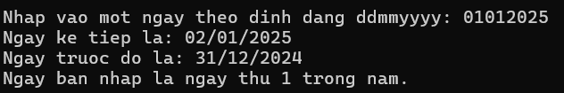

* Kiểm thử 2: Cho ngày = 29022025, kết quả: Ngày không hợp lệ.
* Kiểm thử 3: Cho ngày = 31122024, kết quả:
* Ngày kế tiếp: 01/01/2025
* Ngày trước đó: 30/12/2024
* Là ngày thứ 366 trong năm

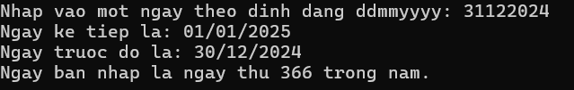

* Kiểm thử 4: Cho ngày = 04092006, kết quả:
* Ngày kế tiếp: 05092006
* Ngày trước đó: 03092006
* 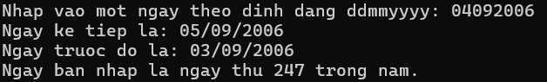Là ngày thứ 247 trong năm

# Bài tập 6: Cho hai mảng A và B chứa các số nguyên. Hãy xây dựng một chương trình để xác định xem có bao nhiêu lần mảng A xuất hiện liên tiếp dưới dạng một dãy con trong mảng B.

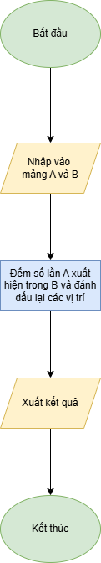Nội dung flowchart của chương trình đếm số lần xuất hiện được trình bày như hình 6.

Figure - Flowchart chương trình đếm số lần xuất hiện

Mô tả đầu vào, đầu ra và hướng giải quyết của chương trình đếm số lần xuất hiện:

* Đầu vào: Số phần tử của mảng A và B, các phần tử của mảng A và B
* Đầu ra: Số lần xuất hiện của A trong B, các vị trí của A bắt đầu xuất hiện trong B.
* Hướng giải quyết:
* Duyệt từng phần tử của mảng B từ đầu đến cuối.
* Khi gặp một phần tử khớp với phần tử đầu tiên của dãy A, bắt đầu kiểm tra các phần tử tiếp theo để xem có khớp toàn bộ hay không.
* Nếu khớp toàn bộ, ghi nhận vị trí bắt đầu của dãy A trong B.
* Nếu không khớp, tiếp tục tìm từ vị trí tiếp theo.

Nội dung code của chương trình đếm số lần xuất hiện:

|  |
| --- |
| #**include** <bits/stdc++.h>  **using** **namespace** std;  //Hàm đếm số lần xuất hiện của a trong b  **int** **demXuatHien**(**int** a[], **int** b[], **int** pos[], **int** n, **int** m){  **int** cnt, ans, bg;  bg = -1; //Đánh dấu lại vị trí bắt đầu  cnt = ans = 0; //cnt: số phần tử khớp, ans: số lần tìm thấy  **for**(**int** i = 0; i < m; ++i){  **if**(b[i] == a[cnt]){ //Nếu phần tử hiện tại của b trùng với phần tử cnt của a  **if**(bg == -1) bg = i; //Đánh dấu vị trí bắt đầu của dãy a trong b  ++cnt;  } **else** { //Nếu không khớp  cnt = 0; //Reset biến đếm số phần tử khớp  **if**(b[i] == a[cnt]){ //Kiểm tra lại từ đầu  **if**(bg == -1) bg = i;  ++cnt;  } **else** bg = -1; //Nếu không khớp thì đặt lại vị trí bắt đầu  }  **if**(cnt == n){ //Nếu đã tìm thấy đầy đủ dãy a trong b  pos[ans] = bg; //Lưu lại vị trí bắt đầu  ++ans; //Tăng số lần tìm thấy  cnt = 0; //Reset biến đếm  bg = -1; //Reset vị trí bắt đầu  }  }  **return** ans;  }  **int** **main**(){  **int** n, m, a[100005], b[100005], pos[100005], cntEqualA = 1, cntEqualB = 1;  cin >> n >> m;  **for**(**int** i = 0; i < n; ++i){  cin >> a[i];  **if**(i != 0 && a[i] == a[0]) ++cntEqualA;  }  **for**(**int** j = 0; j < m; ++j){  cin >> b[j];  **if**(j != 0 && b[j] == b[0]) ++cntEqualB;  }  **int** ans;  **if**(a[0] == b[0] && cntEqualA == n && cntEqualB == m){  ans = m-n+1;  **for**(**int** i = 0; i < ans; ++i) pos[i] = i;  } **else** ans = demXuatHien(a, b, pos, n, m);  cout << "So lan xuat hien cua A trong B la: " << ans << "\n";  **if**(ans != 0){  cout << "A xuat hien tai cac vi tri: ";  **for**(**int** i = 0; i < ans; ++i) cout << pos[i] << " ";  }  **return** 0;  } |

Table - Code chương trình dếm số lần xuất hiện

Nội dung kiểm thử cho chương trình đếm số lần xuất hiện:

* 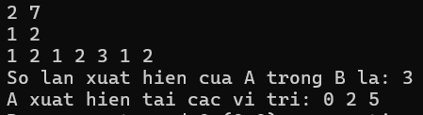Kiểm thử 1: Cho A = [1, 2], B = [1, 2, 1, 2, 3, 1, 2], kết quả: mảng A xuất hiện 3 lần tại các chỉ số bắt đầu là 0, 2 và 5.
* 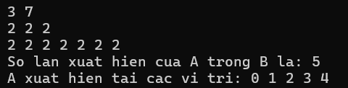Kiểm thử 2: Cho A = [2, 2, 2], B = [2, 2, 2, 2, 2, 2, 2], kết quả: mảng A xuất hiện 5 lần tại các chỉ số bắt đầu là 0, 1, 2, 3, 4.
* 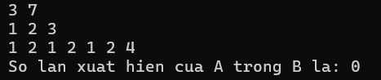Kiểm thử 3: Cho A = [1, 2, 3], B = [1, 2, 1, 2, 1, 2, 4], kết quả: mảng A xuất hiện 0 lần.

# Bài tập 7: Viết chương trình quản lý thông tin của nhiều học sinh, bao gồm họ tên, điểm toán, điểm văn, và thêm điểm ngoại ngữ. Chương trình cần thực hiện các chức năng sau:

* Nhập thông tin cho n học sinh, bao gồm: Họ tên, điểm toán, văn và ngoại ngữ.
* Tính điểm trung bình của mỗi học sinh theo công thức:
* Phân loại học sinh dựa trên điểm trung bình
* Tìm kiếm và xuất thông tin của học sinh có điểm trung bình cao nhất
* Tìm kiếm học sinh theo tên
* Xuất danh sách học sinh có điểm toán thấp nhất.

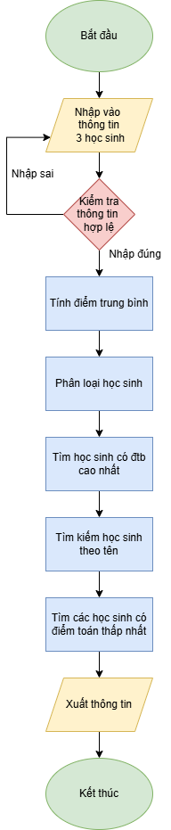Nội dung flowchart của chương trình quản lý học sinh được trình bày như hình 7.

Figure - Flowchart chương trình quản lý học sinh

Mô tả đầu vào, đầu ra và hướng giải quyết của chương trình quản lý học sinh:

* Đầu vào: Thông tin của 3 học sinh bao gồm họ tên, điểm toán, điểm văn, điểm ngoại ngữ.
* Đầu ra:
* Điểm trung bình và phân loại học sinh.
* Học sinh có điểm trung bình cao nhất.
* Kết quả tìm kiếm theo tên
* Danh sách học sinh có điểm toán thấp nhất.

Nội dung code của chương trình quản lý học sinh:

|  |
| --- |
| #**include** <bits/stdc++.h>  **using** **namespace** std;  //Khai báo cấu trúc lưu thông tin học sinh  **struct** thongTinHocSinh{  string hoTen;  **double** diemToan, diemVan, diemNN;  };  //Hàm kiểm tra tên có hợp lệ không (không chứa số)  **int** **kiemTraHopLeTen**(string s){  **for**(**int** i = 0; i < s.size(); ++i){  **if**('0' <= s[i] && s[i] <= '9') **return** 0;  }  **return** 1;  }  //Hàm nhập thông tin học sinh  **void** **Nhap**(thongTinHocSinh a[]){  **for**(**int** i = 0; i < 3; ++i){  cout << "Nhap ho ten cua hoc sinh thu " << i+1 << ": ";  getline(cin, a[i].hoTen);  //Kiểm tra tính hợp lệ của tên  **int** checkTen = kiemTraHopLeTen(a[i].hoTen);  **while**(checkTen == 0){  cout << "Ten khong hop le. Vui long nhap lai: ";  getline(cin, a[i].hoTen);  checkTen = kiemTraHopLeTen(a[i].hoTen);  }  //Nhập điểm Toán và kiểm tra hợp lệ  cout << "Diem toan cua hoc sinh thu " << i+1 << ": "; cin >> a[i].diemToan;  **while**(a[i].diemToan < 0 || a[i].diemToan > 10){  cout << "Diem toan khong hop le. Vui long nhap lai: ";  cin >> a[i].diemToan;  }  //Nhập điểm Văn và kiểm tra hợp lệ  cout << "Diem van cua hoc sinh thu " << i+1 << ": "; cin >> a[i].diemVan;  **while**(a[i].diemVan < 0 || a[i].diemVan > 10){  cout << "Diem van khong hop le. Vui long nhap lai: ";  cin >> a[i].diemVan;  }  //Nhập điểm Ngoại ngữ và kiểm tra hợp lệ  cout << "Diem ngoai ngu cua hoc sinh thu " << i+1 << ": "; cin >> a[i].diemNN;  **while**(a[i].diemNN < 0 || a[i].diemNN > 10){  cout << "Diem ngoai ngu khong hop le. Vui long nhap lai: ";  cin >> a[i].diemNN;  }  cin.ignore(); //Xóa bộ đệm trước khi nhập chuỗi tiếp theo  }  }  //Hàm tìm kiếm học sinh theo tên  **void** **timKiemTen**(thongTinHocSinh a[], string s){  **int** cnt = 0;  //Chuyển từ khóa tìm kiếm sang chữ thường để tìm kiếm không phân biệt hoa thường  transform(s.begin(), s.end(), s.begin(), ::tolower);  **for**(**int** i = 0; i < 3; ++i){  string tmp = a[i].hoTen;  //Chuyển họ tên sang chữ thường để tìm kiếm không phân biệt hoa thường  transform(tmp.begin(), tmp.end(), tmp.begin(), ::tolower);  **if**(tmp.find(s) != string::npos){  ++cnt;  cout << a[i].hoTen << ": Diem toan: " << a[i].diemToan << " Diem van: " << a[i].diemVan << " Diem NN: " << a[i].diemNN << "\n";  }  }  **if**(cnt == 0) cout << "Ten khong co trong danh sach" << "\n";  }  //Hàm liệt kê danh sách học sinh có điểm Toán thấp nhất trong 3 môn  **void** **locDanhSachToanMin**(thongTinHocSinh a[]){  **int** cnt = 0;  **for**(**int** i = 0; i < 3; ++i){  **if**(a[i].diemToan < a[i].diemVan && a[i].diemToan < a[i].diemNN){  cout << a[i].hoTen << "\n";  ++cnt;  }  }  **if**(cnt == 0) cout << "Khong co hoc sinh nao co diem toan thap nhat" << "\n";  }  //Hàm xuất thông tin học sinh  **void** **Xuat**(thongTinHocSinh a[]){  string nameNeedFind;  **double** mxDiemTrungBinh = 0;  **int** posMaxDiem = 0;  //Xuất điểm trung bình và phân loại học sinh  **for**(**int** i = 0; i < 3; ++i){  **double** diemTrungBinh = ((2*a[i].diemToan)+a[i].diemVan+a[i].diemNN)/4;  cout << "Diem trung binh cua hoc sinh thu " << i+1 << ": " << diemTrungBinh << "\n";  cout << "Phan loai cua hoc sinh thu " << i+1 << ": ";  **if**(diemTrungBinh < 5) cout << "Yeu" << "\n";  **else** **if**(diemTrungBinh < 6.5) cout << "Trung binh" << "\n";  **else** **if**(diemTrungBinh < 8) cout << "Kha" << "\n";  **else** **if**(diemTrungBinh < 9) cout << "Gioi" << "\n";  **else** cout << "Xuat sac" << "\n";  **if**(diemTrungBinh > mxDiemTrungBinh){  mxDiemTrungBinh = diemTrungBinh;  posMaxDiem = i;  }  }  //Xuất học sinh có điểm trung bình cao nhất  cout << "Hoc sinh co diem trung binh cao nhat la: " << a[posMaxDiem].hoTen << "\n";  //Tìm kiếm học sinh theo tên  cout << "Nhap ten hoc sinh ban muon tim kiem: "; getline(cin, nameNeedFind);  timKiemTen(a, nameNeedFind);  **while**(1){  cout << "Ban muon tim kiem hoc sinh nao khac khong. Neu co hay nhap ten, nguoc lai nhap 0 de ket thuc: ";  getline(cin, nameNeedFind);  **if**(nameNeedFind == "0") **break**;  timKiemTen(a, nameNeedFind);  }  //Xuất danh sách học sinh có điểm toán thấp nhất  cout << "Danh sach hoc sinh co diem toan thap nhat: ";  locDanhSachToanMin(a);  }  **int** **main**(){  thongTinHocSinh a[5];  Nhap(a);  Xuat(a);  **return** 0;  } |

Table - Code chương trình quản lý học sinh

Nội dung kiểm thử cho chương trình quản lý học sinh

* Kiểm thử 1:
* Học sinh 1: Đoàn Nguyễn Minh Thư, điểm toán = 8.9, điểm văn = 9.5, điểm ngoại ngữ = 9.3.
* Học sinh 2: Phan Thị Như Huỳnh, điểm toán = 9.3, điểm văn = 7.6, điểm ngoại ngữ = 6.7.
* Học sinh 3: Huỳnh Phạm Bảo Trúc, điểm toán = 7.6, điểm văn = 5.5, điểm ngoại ngữ = 9.0.
* Học sinh cần tìm kiếm: Trúc
* Kết quả:
* Điểm tb học sinh 1: 9.15, xếp loại xuất sắc
* Điểm tb học sinh 2: 8.225, xếp loại giỏi
* Điểm tb học sinh 3: 7.425, xếp loại khá
* Học sinh có điểm tb cao nhất là: Đoàn Nguyễn Minh Thư
* Học sinh tìm kiếm: Huỳnh Phạm Bảo Trúc
* 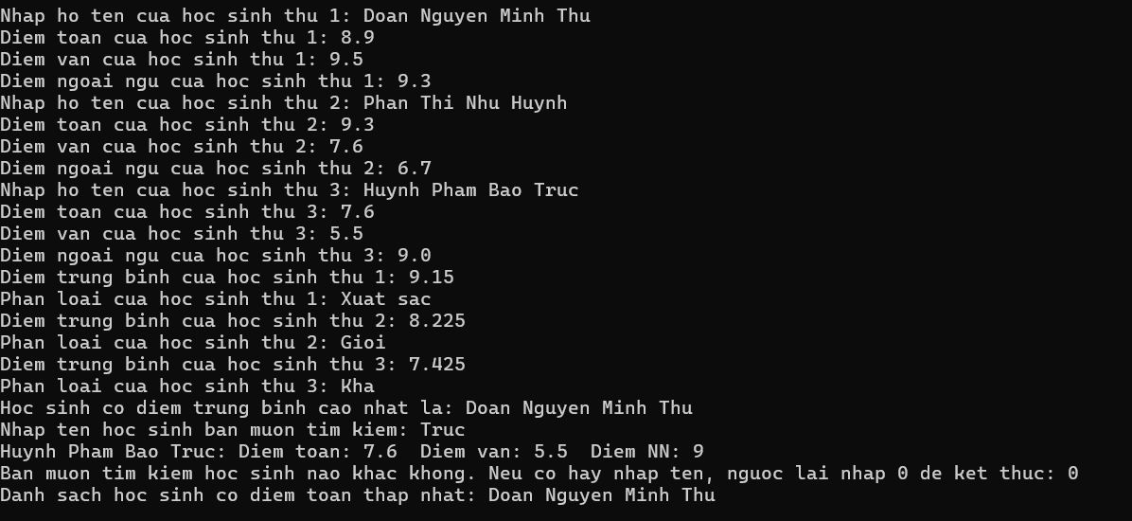Danh sách học sinh có điểm toán thấp nhất: Đoàn Nguyễn Minh Thư

# Bài tập 8: Xây dựng chương trình quản lý thông tin chuyến bay. Mỗi chuyến bay bao gồm các thông tin sau:

* Mã chuyến bay: Chuỗi ký tự dài tối đa 5 ký tự, không chứa khoảng trắng hay ký tự đặc biệt.
* Ngày bay: Ngày phải tồn tại và hợp lệ theo lịch.
* Giờ bay: Dữ liệu giờ khởi hành được nhập theo định dạng 24 giờ (định dạng hhmm từ 0000 🡪 2359)
* Nơi đi: Chuỗi ký tự dài tối đa 20 ký tự, không được chứa số hoặc ký tự đặc biệt.
* Nơi đến: Chuỗi ký tự dài tối đa 20 ký tự, không được chứa số hoặc ký tự đặc biệt.

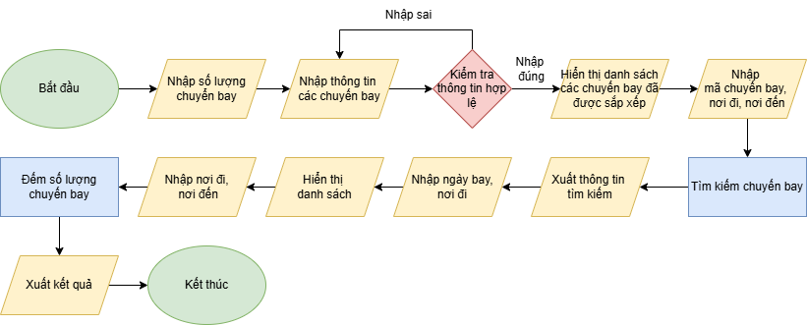Nội dung flowchart của chương trình quản lý thông tin chuyến bay được tình bày như hình 8.

Figure - Flowchart chương trình quản lý thông tin chuyến bay

Mô tả đầu vào, đầu ra và hướng giải quyết của chương trình quản lý thông tin chuyến bay:

* Đầu vào:
* Số lượng chuyến bay.
* Thông tin chi tiết cho mỗi chuyến bay bao gồm mã chuyến bay, ngày bay, giờ bay, nơi đi và nơi đến.
* Đầu ra:
* Danh sách chuyến bay đã sắp xếp theo ngày giờ khởi hành.
* Kết quả tìm kiếm và các kết quả theo yêu cầu.
* Hướng giải quyết:
* Lưu trữ thông tin chuyến bay: Sử dụng mảng để lưu danh sách chuyến bay, mỗi chuyến bay được biểu diễn bằng cấu trúc chuyenBay chứa mã chuyến, ngày bay, giờ bay, nơi đi và nơi đến.
* Kiểm tra tính hợp lệ: Sử dụng các hàm isalpha(), isdigit(), isspace() để kiểm tra tính hợp lệ của các thông tin.
* Xử lý nhập liệu và tìm kiếm: Sử dụng vòng lặp và điều kiện để nhập dữ liệu, kiểm tra tính hợp lệ và tìm kiếm chuyến bay theo yêu cầu của người dùng.

Nội dung code của chương trình quản lý thông tin chuyến bay:

|  |
| --- |
| #**include** <bits/stdc++.h>  **using** **namespace** std;  //Định nghĩa cấu trúc cho chuyến bay  **struct** chuyenBay{  string maChuyen, noiDi, noiDen;  **int** ngayBay, gioBay;  };  //Định nghĩa cấu trúc để so sánh thời gian các chuyến bay  **struct** soSanh{  **int** year, month, day, hour, minute;  };  //Hàm kiểm tra tính hợp lệ của mã chuyến bay  **int** **kiemTraHopLeMaChuyen**(string s){  **for**(**int** i = 0; i < s.size(); ++i){  **if**(!isalpha(s[i]) && !isdigit(s[i])) **return** 0;  **if**(isspace(s[i])) **return** 0;  }  **return** 1;  }  //Hàm kiểm tra năm nhuận  **int** **kiemTraNamNhuan**(**int** a){  **if**(a%4 == 0 && a%100 != 0 || a%400 == 0) **return** 1;  **return** 0;  }  //Hàm kiểm tra tính hợp lệ của ngày bay (định dạng ddmmyyyy)  **int** **kiemTraHopLeNgay**(**int** a){  **int** year = a%10000;  a = a/10000;  **int** month = a%100, day = a/100;  **int** check = kiemTraNamNhuan(year);  **if**(day <= 0) **return** 0;  **if**(month == 2){  **if**(check == 1 && day <= 29) **return** 1;  **if**(check == 0 && day <= 28) **return** 1;  }  **if**(month == 4 || month == 6 || month == 9 || month == 11){  **if**(day <= 30) **return** 1;  }  **if**(month == 1 || month == 3 || month == 5 || month == 7 || month == 8 || month == 10 || month == 12){  **if**(day <= 31) **return** 1;  }  **return** 0;  }  //Hàm kiểm tra tính hợp lệ của địa danh  **int** **kiemTraHopLeDiaDanh**(string s){  **for**(**int** i = 0; i < s.size(); ++i){  **if**(isdigit(s[i])) **return** 0;  **if**(!isdigit(s[i]) && !isalpha(s[i]) && !isspace(s[i])) **return** 0;  }  **return** 1;  }  //Hàm nhập thông tin các chuyến bay  **void** **Nhap**(chuyenBay a[], **int** &n){  cout << "So chuyen bay: "; cin >> n;  cin.ignore();  **for**(**int** i = 0; i < n; ++i){  cout << "Ma chuyen bay: ";  getline(cin, a[i].maChuyen);  **while**(a[i].maChuyen.size() > 5 || kiemTraHopLeMaChuyen(a[i].maChuyen) == 0){  cout << "Ma chuyen khong hop le. Vui long nhap lai: ";  getline(cin, a[i].maChuyen);  }  cout << "Ngay bay (nhap theo dinh dang ddmmyyyy): "; cin >> a[i].ngayBay;  **while**(kiemTraHopLeNgay(a[i].ngayBay) == 0){  cout << "Ngay bay khong hop le. Vui long nhap lai: ";  cin >> a[i].ngayBay;  }  cout << "Gio bay (nhap theo dinh dang hhmm tu 0000 den 2359): "; cin >> a[i].gioBay;  **while**(a[i].gioBay < 0 || a[i].gioBay%100 >= 60 || a[i].gioBay > 2359){  cout << "Gio bay khong hop le. Vui long nhap lai: ";  cin >> a[i].gioBay;  }  cin.ignore();  cout << "Noi di: "; getline(cin, a[i].noiDi);  **while**(a[i].noiDi.size() > 20 || kiemTraHopLeDiaDanh(a[i].noiDi) == 0){  cout << "Noi di khong hop le. Vui long nhap lai: ";  getline(cin, a[i].noiDi);  }  cout << "Noi den: "; getline(cin, a[i].noiDen);  **while**(a[i].noiDen.size() > 20 || kiemTraHopLeDiaDanh(a[i].noiDen) == 0){  cout << "Noi den khong hop le. Vui long nhap lai: ";  getline(cin, a[i].noiDen);  }  }  }  //Hàm xuất thông tin một chuyến bay  **void** **Xuat**(chuyenBay a){  cout << a.maChuyen << " " << a.ngayBay << " " << a.gioBay << " " << a.noiDi << "-->" << a.noiDen << "\n";  }  //Hàm so sánh hai chuyến bay để sắp xếp theo thời gian  **bool** **cmp**(chuyenBay x, chuyenBay y){  soSanh tmp, tmp1;  //Trích xuất thông tin tu x  tmp.year = x.ngayBay%10000;  x.ngayBay /= 10000;  tmp.month = x.ngayBay%100;  tmp.day = x.ngayBay/100;  tmp.hour = x.gioBay/100;  tmp.minute = x.gioBay%100;  //Trích xuất thông tin tu y  tmp1.year = y.ngayBay%10000;  y.ngayBay /= 10000;  tmp1.month = y.ngayBay%100;  tmp1.day = y.ngayBay/100;  tmp1.hour = y.gioBay/100;  tmp1.minute = y.gioBay%100;  //So sánh theo thứ tự: năm, tháng, ngày, giờ, phút  **if**(tmp.year < tmp1.year) **return** true;  **if**(tmp.year == tmp1.year && tmp.month < tmp1.month) **return** true;  **if**(tmp.year == tmp1.year && tmp.month == tmp1.month && tmp.day < tmp1.day) **return** true;  **if**(tmp.year == tmp1.year && tmp.month == tmp1.month && tmp.day == tmp1.day && tmp.hour < tmp1.hour) **return** true;  **if**(tmp.year == tmp1.year && tmp.month == tmp1.month && tmp.day == tmp1.day && tmp.hour == tmp1.hour && tmp.minute < tmp1.minute)**return** true;  **return** false;  }  //Hàm sắp xếp và hiển thị danh sách sau sắp xếp  **void** **sapXepChuyenBay**(chuyenBay a[], **int** n){  sort(a, a+n, cmp);  cout << "Danh sach chuyen bay da sap xep la: " << "\n";  **for**(**int** i = 0; i < n; ++i) Xuat(a[i]);  }  //Hàm tìm kiếm chuyến bay theo mã, nơi đi hoặc nơi đến  **void** **timKiemChuyenBay**(chuyenBay a[], **int** n){  **int** cnt = 0;  string nameFind, tmpChuyen, tmpDi, tmpDen;  cin.ignore();  cout << "Nhap thong tin chuyen bay ban muon tim kiem (ma chuyen bay, noi di hoac noi den): ";  getline(cin, nameFind);  transform(nameFind.begin(), nameFind.end(), nameFind.begin(), ::tolower);  cout << "Chuyen bay ma ban tim kiem la: ";  **for**(**int** i = 0; i < n; ++i){  tmpChuyen = a[i].maChuyen;  tmpDi = a[i].noiDi;  tmpDen = a[i].noiDen;  transform(tmpChuyen.begin(), tmpChuyen.end(), tmpChuyen.begin(), ::tolower);  transform(tmpDi.begin(), tmpDi.end(), tmpDi.begin(), ::tolower);  transform(tmpDen.begin(), tmpDen.end(), tmpDen.begin(), ::tolower);  **if**(tmpChuyen.find(nameFind) != string::npos || tmpDi.find(nameFind) != string::npos || tmpDen.find(nameFind) != string::npos){  ++cnt;  Xuat(a[i]);  }  }  **if**(cnt == 0) cout << "Khong co chuyen bay phu hop" << "\n";  }  //Hàm hiển thị danh sách chuyến bay theo tim kiem ngay va noi di  **void** **hienThiDanhSach**(chuyenBay a[], **int** n){  **int** dateSelect;  string placeSelect;  cout << "Nhap ngay ban muon tim kiem (theo dinh dang ddmmyyyy): ";  cin >> dateSelect;  **while**(kiemTraHopLeNgay(dateSelect) == 0){  cout << "Ngay ban tim kiem khong hop le. Vui long nhap lai: ";  cin >> dateSelect;  }  cin.ignore();  cout << "Nhap diem di cua chuyen bay ban muon tim kiem: ";  getline(cin, placeSelect);  **while**(kiemTraHopLeDiaDanh(placeSelect) == 0){  cout << "Diem di ban tim kiem khong hop le. Vui long nhap lai: ";  getline(cin, placeSelect);  }  transform(placeSelect.begin(), placeSelect.end(), placeSelect.begin(), ::tolower);  **int** cnt = 0;  string tmp;  cout << "Cac chuyen bay theo tim kiem la: ";  **for**(**int** i = 0; i < n; ++i){  tmp = a[i].noiDi;  transform(tmp.begin(), tmp.end(), tmp.begin(), ::tolower);  **if**(a[i].ngayBay == dateSelect && tmp.find(placeSelect) != string::npos){  Xuat(a[i]);  ++cnt;  }  }  **if**(cnt == 0) cout << "Khong co" << "\n";  }  //Hàm đếm số lượng chuyến bay từ nơi đi đến nơi đến theo tìm kiếm  **void** **demSoLuongChuyenBay**(chuyenBay a[], **int** n){  **int** ans = 0;  chuyenBay x;  cin.ignore();  cout << "Ban muon dem so chuyen bay tu dau den dau: " << "\n";  cout << "Noi di: "; getline(cin, x.noiDi);  **while**(kiemTraHopLeDiaDanh(x.noiDi) == 0){  cout << "Noi di ban tim kiem khong hop le. Vui long nhap lai: ";  getline(cin, x.noiDi);  }  cout << "Noi den: "; getline(cin, x.noiDen);  **while**(kiemTraHopLeDiaDanh(x.noiDen) == 0){  cout << "Noi den ban tim kiem khong hop le. Vui long nhap lai: ";  getline(cin, x.noiDen);  }  string tmpXDi = x.noiDi, tmpXDen = x.noiDen, tmpADi, tmpADen;  transform(tmpXDi.begin(), tmpXDi.end(), tmpXDi.begin(), ::tolower);  transform(tmpXDen.begin(), tmpXDen.end(), tmpXDen.begin(), ::tolower);  **for**(**int** i = 0; i < n; ++i){  tmpADi = a[i].noiDi;  tmpADen = a[i].noiDen;  transform(tmpADi.begin(), tmpADi.end(), tmpADi.begin(), ::tolower);  transform(tmpADen.begin(), tmpADen.end(), tmpADen.begin(), ::tolower);  **if**(tmpADi.find(tmpXDi) != string::npos && tmpADen.find(tmpXDen) != string::npos) ++ans;  }  cout << "So luong chuyen bay tu " << x.noiDi << "-->" << x.noiDen << " la: " << ans << "\n";  }  //Hàm menu để người dùng chọn chức năng  **void** **Xuat**(chuyenBay a[], **int** n){  timKiemChuyenBay(a, n);  hienThiDanhSach(a, n);  demSoLuongChuyenBay(a, n);  }  **int** **main**(){  **int** n;  chuyenBay a[105];  Nhap(a, n);  sapXepChuyenBay(a, n);  Xuat(a, n);  **return** 0;  } |

Table - Code chương trình quản lý thông tin chuyến bay

Nội dung kiểm thử cho chương trình quản lý thông tin chuyến bay:

* 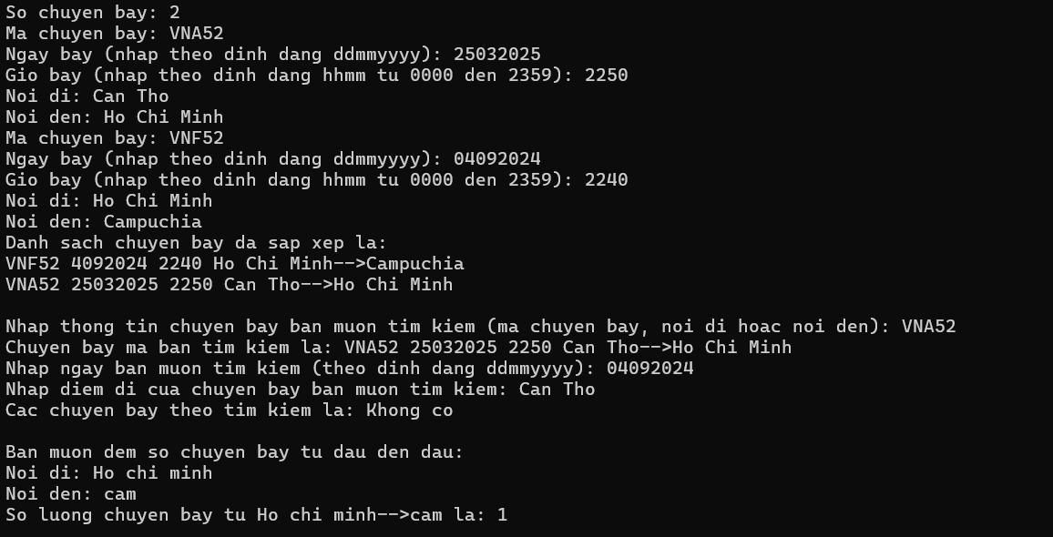Kiểm thử 1:

# Bài tập 9: Xây dựng chương trình quản lý sổ tiết kiệm với các yêu cầu mở rộng. Mỗi sổ tiết kiệm bao gồm các thông tin:

* Mã số: Chuỗi ký tự dài tối đa 5 ký tự, không chứa khoảng trắng hoặc ký tự đặc biệt
* Loại tiết kiệm: Chuỗi ký tự dài tối đa 10 ký tự
* Họ tên khách hàng: Chuỗi ký tự dài tối đa 30 ký tự, không chứa số hoặc ký tự đặc biệt.
* Chứng minh nhân dân: Số nguyên có đúng 9 hoặc 12 chữ số
* Ngày mở sổ: Ngày phải tồn tại theo lịch
* Số tiền gửi: Số dương

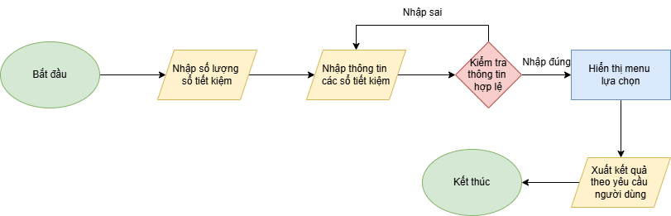Nội dung flowchart của chương trình quản lý sổ tiết kiệm được trình bày như hình 9.

Figure - Flowchart chương trình quản lý sổ tiết kiệm

Mô tả đầu vào, đầu ra và hướng giải quyết của chương trình quản lý sổ tiết kiệm:

* Đầu vào: Thông tin sổ tiết kiệm bao gồm: Mã sổ, loại tiết kiệm, họ tên khách hàng, chứng minh nhân dân, ngày mở sổ, sổ tiền gửi.
* Đầu ra:
* Thông tin sổ tiết kiệm
* Thông tin dựa vào yêu cầu của người dùng
* Hướng giải quyết:
* Lưu trữ thông tin sổ tiết kiệm: Sử dụng mảng để lưu thông tin sổ tiết kiệm được biểu diễn cấu trúc dữ liệu struct.
* Kiểm tra tính hợp lệ: Sử dụng các hàm isalpha(), isdigit(), isspace(), chiều dài của chuỗi, …. để kiểm tra tính hợp lệ của các thông tin.
* Xử lý nhập liệu và yêu cầu của người dùng: Sử dụng vòng lặp và điều kiện để nhập dữ liệu, kiểm tra tính hợp lệ và tìm kiếm, sắp xếp, cập nhật theo yêu cầu.

Nội dung code của chương trình quản lý sổ tiết kiệm:

|  |
| --- |
| #**include** <bits/stdc++.h>  **using** **namespace** std;  //Cấu trúc lưu trữ thông tin sổ tiết kiệm  **struct** soTietKiem{  string maSo, loaiTietKiem, hoTenKH, CMND;  **int** ngayMoSo;  **double** soTien;  **double** laiSuat;  };  //Hàm xuất thông tin một sổ tiết kiệm  **void** **Xuat**(soTietKiem a){  cout << a.maSo << " " << a.loaiTietKiem << " " << a.hoTenKH << " ";  cout << a.CMND << " " << a.ngayMoSo << " " << a.soTien << "\n";  }  //Hàm kiểm tra xem chuỗi có chứa ký tự đặc biệt không  **int** **kiemTraKyTuDacBiet**(string s){  **for**(**int** i = 0; i < s.size(); ++i){  **if**(!isdigit(s[i]) && !isalpha(s[i]) && !isspace(s[i])) **return** 1;  }  **return** 0;  }  //Hàm kiểm tra chuỗi có chứa số không  **int** **kiemTraSo**(string s){  **for**(**int** i = 0; i < s.size(); ++i){  **if**(isdigit(s[i])) **return** 1;  }  **return** 0;  }  //Hàm kiểm tra chuỗi có khoảng trắng không  **int** **kiemTraKhoangTrang**(string s){  **for**(**int** i = 0; i < s.size(); ++i){  **if**(isspace(s[i])) **return** i;  }  **return** 0;  }  //Hàm kiểm tra năm nhuận  **int** **kiemTraNamNhuan**(**int** a){  **if**(a%4 == 0 && a%100 != 0 || a%400 == 0) **return** 1;  **return** 0;  }  //Hàm kiểm tra tính hợp lệ của ngày  **int** **kiemTraNgay**(**int** date){  **int** tmp = date;  **int** year = tmp%10000;  tmp = tmp/10000;  **int** month = tmp%100, day = tmp/100, check = kiemTraNamNhuan(year);  //Kiểm tra số ngày trong từng tháng, có tính đến năm nhuận  **if**(month == 2){  **if**(check == 1 && day >= 1 && day <= 29) **return** 1;  **if**(check == 0 && day >= 1 && day <= 28) **return** 1;  }  **if**(month == 4 || month == 6 || month == 9 || month == 11){  **if**(day >= 1 && day <= 30) **return** 1;  }  **if**(month == 1 || month == 3 || month == 5 || month == 7 || month == 8 || month == 10 || month == 12){  **if**(day >= 1 && day <= 31) **return** 1;  }  **return** 0;  }  //Hàm nhập thông tin cho các sổ tiết kiệm  **void** **Nhap**(soTietKiem a[], **int** &n){  cout << "So luong so tiet kiem: "; cin >> n;  cin.ignore();  **for**(**int** i = 0; i < n; ++i){  cout << "Ma so: ";  getline(cin, a[i].maSo);  **while**(a[i].maSo.size() > 5 || kiemTraKyTuDacBiet (a[i].maSo) == 1 || kiemTraKhoangTrang(a[i].maSo) == 1){  cout << "Ma so vua nhap khong hop le. Vui long nhap lai: ";  getline(cin, a[i].maSo);  }  cout << "Loai tiet kiem: ";  getline(cin, a[i].loaiTietKiem);  **while**(a[i].loaiTietKiem.size() > 10){  cout << "Loai tiet kiem vua nhap khong hop le. Vui long nhap lai: ";  getline(cin, a[i].loaiTietKiem);  }  cout << "Ho ten KH: ";  getline(cin, a[i].hoTenKH);  **while**(a[i].hoTenKH.size() > 30 || kiemTraSo(a[i].hoTenKH) == 1 || kiemTraKyTuDacBiet (a[i].hoTenKH) == 1){  cout << "Ho ten vua nhap khong hop le. Vui long nhap lai: ";  getline(cin, a[i].hoTenKH);  }  cout << "Chung minh nhan dan: ";  getline(cin, a[i].CMND);  **while**(a[i].CMND.size() != 9 && a[i].CMND.size() != 12){  cout << "CMND khong hop le. Vui long nhap lai: ";  getline(cin, a[i].CMND);  }  cout << "Ngay mo so (theo dinh dang ddmmyyyy): ";  cin >> a[i].ngayMoSo;  **while**(kiemTraNgay(a[i].ngayMoSo) == 0){  cout << "Ngay vua nhap khong hop le. Vui long nhap lai: ";  cin >> a[i].ngayMoSo;  }  cout << "So tien gui: ";  cin >> a[i].soTien;  **while**(a[i].soTien < 0){  cout << "So tien khong hop le. Vui long nhap lai: ";  cin >> a[i].soTien;  }  a[i].laiSuat = 0;  cin.ignore();  }  }  //Hàm kiểm tra mã sổ có tồn tại trong mảng hay không  **int** **isValid**(string maSo, soTietKiem a[], **int** n){  **for**(**int** i = 0; i < n; ++i){  **if**(a[i].maSo == maSo) **return** i;  }  **return** -1;  }  //Hàm cập nhật lãi suất cho một sổ tiết kiệm  **void** **capNhatLaiSuat**(soTietKiem a[], **int** n){  string maSo;  cin.ignore();  cout << "Nhap ma so tai khoan: ";  getline(cin, maSo);  **while**(isValid(maSo, a, n) == -1){  cout << "Tai khoan khong ton tai. Vui long nhap lai hoac go 'exit' de ket thuc chuong trinh: ";  cin >> maSo;  **if**(maSo == "exit") **return**;  }  **int** pos = isValid(maSo, a, n);  **double** laiSuat;  cout << "Nhap lai suat ban muon cap nhat: "; cin >> laiSuat;  **while**(laiSuat < 0){  cout << "Lai suat khong hop le. Vui long nhap lai: ";  cin >> laiSuat;  }  a[pos].laiSuat = laiSuat;  cout << "Lai suat duoc cap nhat thanh cong cho tai khoan: " << maSo << "\n";  }  //Hàm tính toán tiền lãi cho một sổ tiết kiệm  **void** **tinhToanTienLai**(soTietKiem a[], **int** n){  string maSo;  cin.ignore();  cout << "Nhap ma so tai khoan: ";  getline(cin, maSo);  **while**(isValid(maSo, a, n) == -1){  cout << "Tai khoan khong ton tai. Vui long nhap lai hoac go 'exit' de ket thuc chuong trinh: ";  cin >> maSo;  **if**(maSo == "exit") **return**;  }  **int** pos = isValid(maSo, a, n);  **time_t** now = time(0);  tm *ltm = localtime(&now);  **int** nowYear = 1900 + ltm->tm_year;  **int** nowMonth = 1 + ltm->tm_mon;  **int** nowNgay = ltm -> tm_mday;  **int** tmp = a[pos].ngayMoSo;  **int** moSoYear = tmp%10000;  tmp /= 10000;  **int** moSoMonth = tmp%100;  **int** moSoDay = tmp/100;  **int** soNgay = (nowYear - moSoYear) * 365 + (nowMonth - moSoMonth) * 30 + (nowNgay - moSoDay);  **double** tienLai = (a[pos].soTien * soNgay * a[pos].laiSuat) / 100;  cout << "So tien lai cua tai khoan " << maSo << " hien tai la: " << tienLai << "\n";  }  //Hàm rút tiền từ sổ tiết kiệm  **void** **rutTien**(soTietKiem a[], **int** n){  string maSo;  cin.ignore();  cout << "Nhap ma so tai khoan: ";  getline(cin, maSo);  **while**(isValid(maSo, a, n) == -1){  cout << "Tai khoan khong ton tai. Vui long nhap lai hoac go 'exit' de ket thuc chuong trinh: ";  cin >> maSo;  **if**(maSo == "exit") **return**;  }  **int** pos = isValid(maSo, a, n);  **double** tienRut;  cout << "So tien ban muon rut la: "; cin >> tienRut;  **while**(tienRut < 0 || a[pos].soTien < tienRut){  cout << "So tien vua nhap khong hop lai. Vui long nhap lai hoac go 0 de ket thuc chuong trinh: ";  cin >> tienRut;  **if**(tienRut == 0) **return**;  }  a[pos].soTien -= tienRut;  cout << "Rut tien thanh cong. Cam on quy khach" << "\n";  }  //Hàm tìm kiếm sổ tiết kiệm theo CMND hoặc mã số  **void** **timKiem**(soTietKiem a[], **int** n){  **int** option;  cout << "Ban muon tim kiem theo CMND hay ma so" << "\n";  cout << "Nhan 1 de tim kiem theo CMND" << "\n";  cout << "Nhan 2 de tim kiem theo ma so" << "\n";  cout << "Su lua chon cua ban la: ";  cin >> option;  cin.ignore();  **if**(option == 1){  string CMND;  cout << "Nhap CMND ban muon tim kiem: ";  getline(cin, CMND);  **while**(CMND.size() != 9 && CMND.size() != 12){  cout << "CMND ban vua nhap khong hop le. Vui long nhap lai hoac go 'exit' de ket thuc chuong trinh: ";  cin >> CMND;  **if**(CMND == "exit") **return**;  }  **int** cnt = 0;  cout << "So ban tim kiem la: ";  **for**(**int** i = 0; i < n; ++i){  **if**(a[i].CMND == CMND){  ++cnt;  Xuat(a[i]);  }  }  **if**(cnt == 0) cout << "Khong co so phu hop" << "\n";  } **else** {  string maSo;  cout << "Nhap ma so ban muon tim kiem: ";  getline(cin, maSo);  **while**(maSo.size() > 5 || kiemTraKyTuDacBiet (maSo) == 1 || kiemTraKhoangTrang(maSo) == 1){  cout << "Ma so vua nhap khong hop le. Vui long nhap lai hoac go 'exit' de ket thuc chuong trinh: ";  getline(cin, maSo);  **if**(maSo == "exit") **return**;  }  **int** cnt = 0;  cout << "So ban tim kiem la: ";  **for**(**int** i = 0; i < n; ++i){  **if**(a[i].maSo == maSo){  ++cnt;  Xuat(a[i]);  }  }  **if**(cnt == 0) cout << "Khong co so phu hop" << "\n";  }  }  //Hàm liệt kê các sổ tiết kiệm được mở vào một ngày cụ thể  **void** **lietKe**(soTietKiem a[], **int** n){  **int** date;  cout << "Ban muon tim so mo trong thoi gian nao (nhap theo dinh dang ddmmyyyy): ";  cin >> date;  **while**(kiemTraNgay(date) == 0){  cout << "Ngay ban vua nhap khong hop le. Vui long nhap lai hoac nhap 0 de ket thuc chuong trinh: ";  cin >> date;  **if**(date == 0) **return**;  }  cout << "So theo ban tim kiem la: ";  **int** cnt = 0;  **for**(**int** i = 0; i < n; ++i){  **if**(a[i].ngayMoSo == date){  ++cnt;  Xuat(a[i]);  }  }  **if**(cnt == 0) cout << "Khong co so phu hop" << "\n";  }  //So sánh để sắp xếp theo số tiền tăng dần  **int** **cmp**(soTietKiem x, soTietKiem y){  **return** x.soTien < y.soTien;  }  //So sánh để sắp xếp theo ngày mở sổ giảm dần  **int** **cmp1**(soTietKiem x, soTietKiem y){  **return** x.ngayMoSo > y.ngayMoSo;  }  //Hàm sắp xếp danh sách sổ tiết kiệm  **void** **sapXep**(soTietKiem a[], **int** n){  **int** option;  cout << "Nhap 1 neu ban muon sap xep theo so tien gui giam dan" << "\n";  cout << "Nhap 2 neu ban muon sap xep theo ngay mo so tang dan" << "\n";  cin >> option;  **if**(option == 1) sort(a, a+n, cmp);  **else** sort(a, a+n, cmp1);  cout << "Danh sach sau khi sap xep la: " << "\n";  **for**(**int** i = 0; i < n; ++i) Xuat(a[i]);  }  //Chương trình điều khiển các chức năng  **void** **chuongTrinh**(soTietKiem a[], **int** n){  **int** option;  cout << "Moi ban chon chuong trinh: " << "\n";  cout << "1. Cap nhat lai suat" << "\n";  cout << "2. Tinh toan tien lai" << "\n";  cout << "3. Rut tien" << "\n";  cout << "4. Tim kiem va liet ke" << "\n";  cout << "5. Sap xep giam dan/tang dan" << "\n";  cin >> option;  **while**(1){  **if**(option == 0){  cout << "Cam on ban" << "\n";  **break**;  }  **if**(option == 1) capNhatLaiSuat(a, n);  **if**(option == 2) tinhToanTienLai(a, n);  **if**(option == 3) rutTien(a, n);  **if**(option == 4){  cout << "Nhap 0 neu ban muon ket thuc chuong trinh" << "\n";  cout << "Nhap 1 neu ban muon tim kiem" << "\n";  cout << "Nhap 2 neu ban muon liet ke" << "\n";  cout << "Lua chon cua ban la: "; cin >> option;  **while**(option != 0){  **if**(option == 0) **break**;  **if**(option == 1) timKiem(a, n);  **if**(option == 2) lietKe(a, n);  cout << "Ban muon tiep tuc tim kiem hay liet ke khong: "; cin >> option;  }  }  **if**(option == 5) sapXep(a, n);  cout << "Ban muon thuc hien chuong trinh nao nua khong: ";  cin >> option;  }  }  **int** **main**(){  **int** n;  soTietKiem a[105];  Nhap(a, n);  chuongTrinh(a, n);  **return** 0;  } |

Table - Code chương trình quản lý sổ tiết kiệm

Nội dung kiểm thử cho chương trình quản lý sổ tiết kiệm:

* Kiểm thử 1:

